LEERLAB
Versie leerling

Titel leerlab
Domein | Taal en Cultuur
Datum + tijd | 8 sept 2017 8.30 verzamelen in de aula
Locatie | Fun Valley Maastricht  Oosterweg 5, 6245 LC Eijsden
Leerjaar | Leerjaar 2
Groepsgrootte | Alle leerlingen van het tweede leerjaar
Contactpersoon intern | Mevr. Wolfs / Mevr. Beaujean
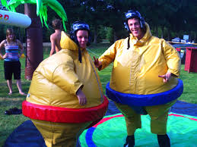
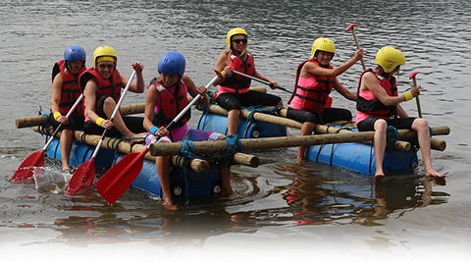
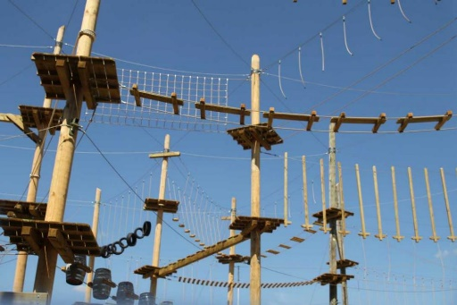

Doel | Teambuilding binnen het thema vakantie en een leuke afsluitende activiteit voor het schooljaar.
Voorbeelden van vaardigheden die hiermee samenhangen | · Ik weet wat mijn grenzen zijn en laat me door een groep niet onder druk zetten.  · Ik kijk eerst wat ik moet doen, voordat ik aan een taak begin.  · Ik zet door, ook als iets moeilijk is.  · Ik geef niet vlug op bij het zoeken naar een oplossing.  · Ik durf in een groep te zeggen wat ik vind of graag wil.  · Als ik zie dat iemand ergens mee zit, dan bied ik mijn hulp aan.  · Ik kan met klasgenoten over allerlei onderwerpen praten.  · Ik geef mijn eigen fouten toe.  · Ik luister goed naar wat anderen zeggen en laat anderen uitspreken.  _{· Ik toon veel lef.}
Benodigdheden | regenkleding/Handdoek/ zwem kleding/ sportieve kleding/dichte schoenen/ reserve kleding voor als je nat wordt.  NEEM EEN LUNCH PAKKET MEE. WIJ ZORGEN NOG VOOR IETS LEKKERS.
Voorbereiding | Kijk van te voren even goed in welke auto je meereist. Zorg dat je op tijd aanwezig bent en je spullen bij je hebt.
Opzet | 8.40 Vertrek vanuit de nieuwe thermen  9:00- 9:15 Aankomst & ontvangst  9:15- 11:15 2 uur klimmen en klauteren op ons uitdagende klimpark met meer dan 60 hindernissen.  11:15- 12:15 Voetbal mee in een echt levend tafelvoetbalspel en ga de strijd aan als een echte sumo worstelaar.  12:15 13:15 Vlotbouwen- en varen  13.15 14.00 Lunch met eigen lunchpakket en vrije tijd  14.00 Terug naar school  Laat even weten als je rechtstreeks naar huis gaat of als je langer in het funvalley zou willen blijven.

